**Лабораторная работа №13**

**Вариант №8**

Выполнить задания из таблицы ниже, используя ***индексы*** для доступа к элементам массивов в первой программе и ***указатели*** во второй программе.

При написании программне использовать стандартные функции для строк символов.

**Задание №1**

Написать программу, которая осуществляет сравнение двух строк и выводит сообщение о том, какие символы совпадают.

**Код программы** 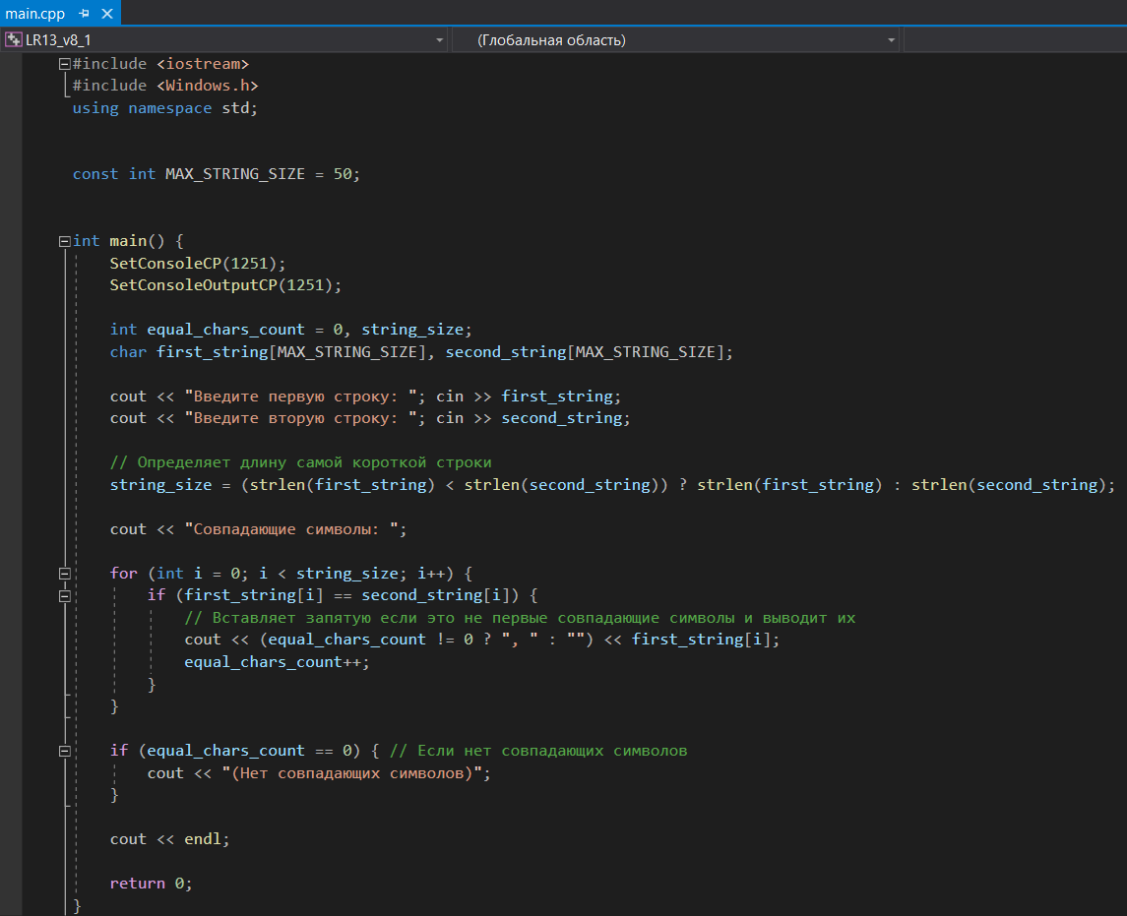

**Окно вывода** 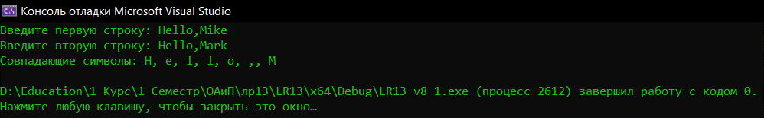

**Задание №2**

Дана строка, состоящая из групп нулей и единиц. Найти группы с четным количеством символов.

**Код программы** 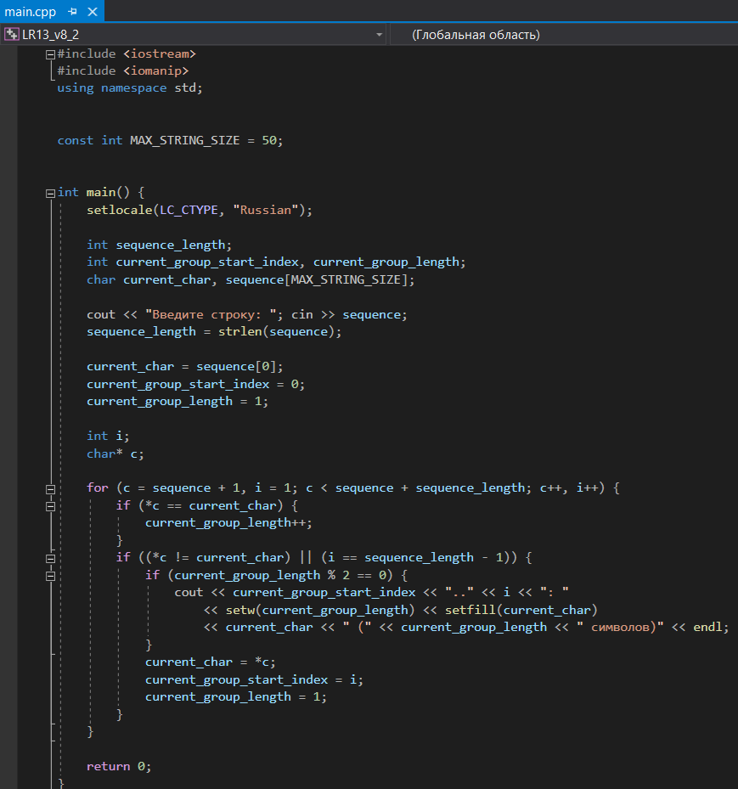

**Окно вывода** 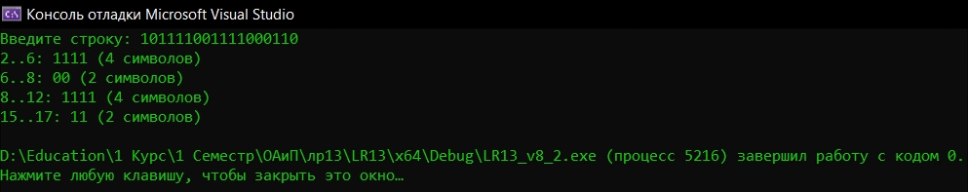

**Дополнительные задания**

**Задание №1**

В заданной последовательности слов найти все слова, имеющие заданное окончание.

**Код программы**

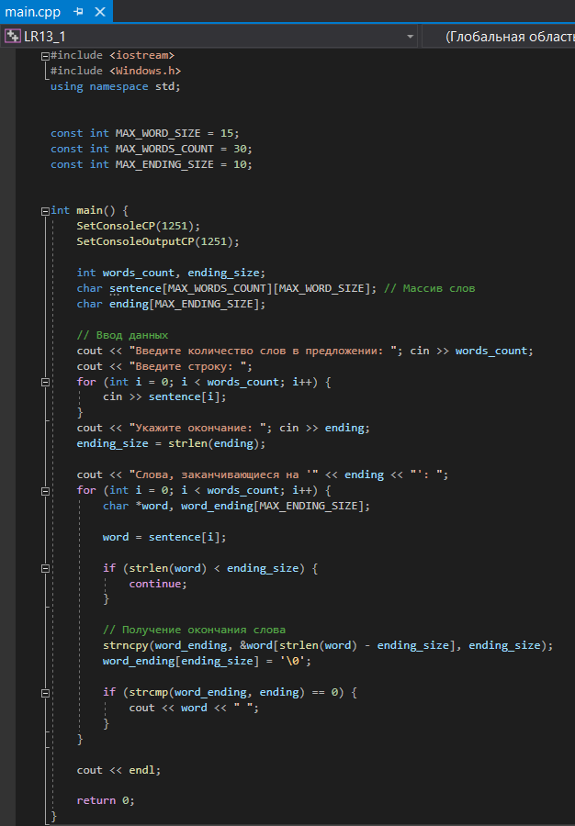

**Окно вывода**

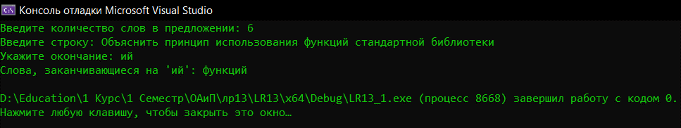

**Задание №4**

Отредактировать заданное предложение, удаляя из него все слова с нечетными номерами и переворачивая слова с четными номерами. Пример: HOW DO YOU DO преобразовать в OD OD.

**Код программы** 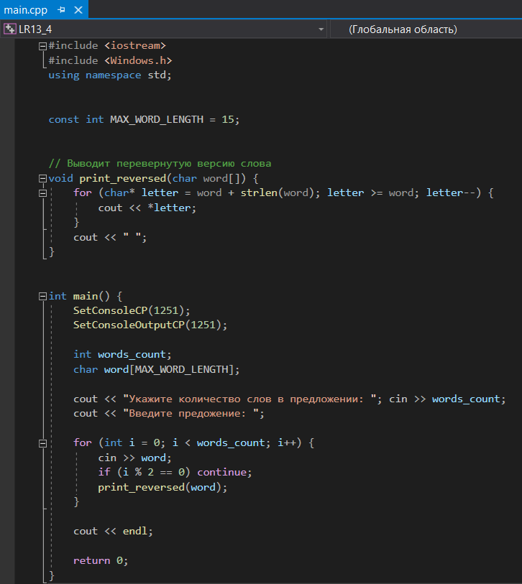

**Окно вывода** 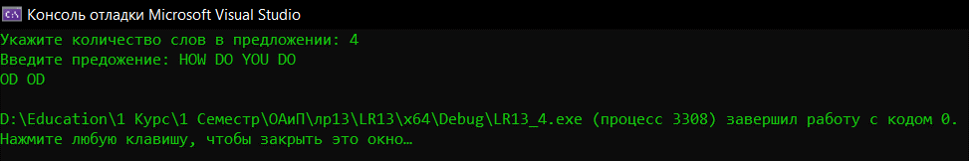

**Задание №5**

Даны два предложения. Найти самое короткое из слов первого предложения, которого нет во втором предложении.

**Код программы** 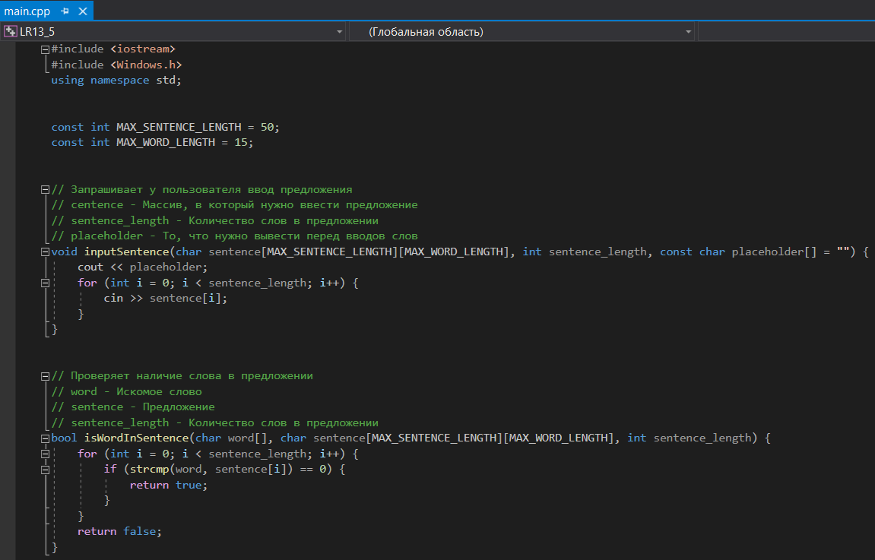 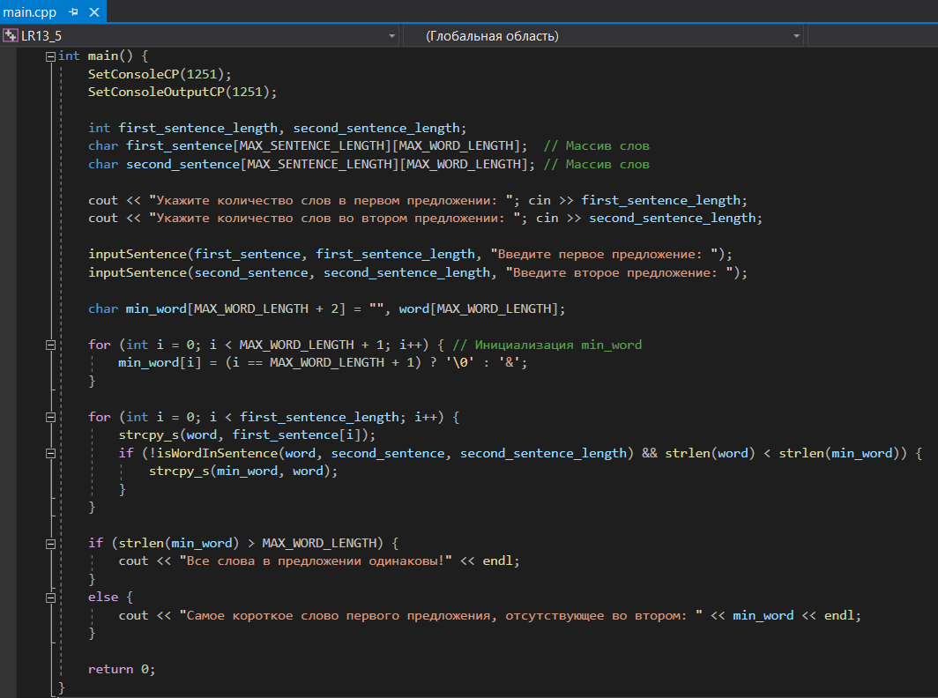

**Окно вывода** 